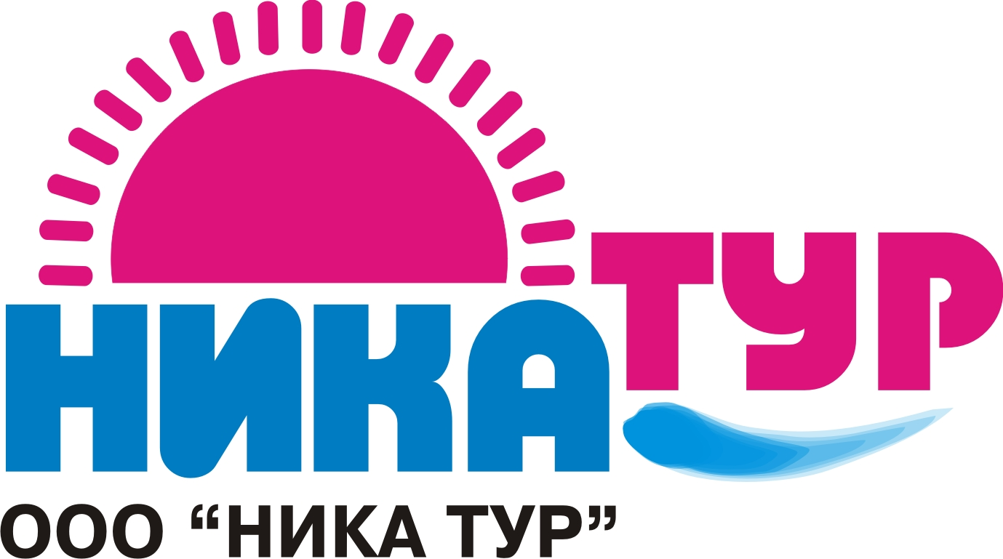
Туристическое агентство
308004, г. Белгород, ул. Губкина 17
 (4722) 72-13-10; 72-13-20
e-mail: nikatur31@mail.ru
www.nikatur31.ru

В гости к бобрам.
21.10.2023

Выезд из г.Белгорода.
Приезд в Воронежскую обл., Госзаповедник.

В Воронежской области есть самый большой в России бобровый питомник – бобронариум. Место удивительное – там можно даже погладить настоящих бобров!
Музей природы покажет животных заповедного леса, экотропы «Заповедная сказка» и «Черепахинская» познакомят с флорой и фауной Усманского бора. А бобры никого не оставят равнодушными!
Во время экскурсии по музею можно познакомиться с историей создания заповедника, его животным и растительным миром, полюбоваться экспозицией, послушать записи птичьих голосов.
Бобровый городок – это целый комплекс разных зданий в которые входят бобровый питомник, где выращивают бобров, Бобронариум (это как большой аквариум, только с бобрами) и интерактивный музей «Дом бобра» на стенах которого развешены разные интересные факты из жизни бобров.
Бобры довольно милые , но гладить их можно только в присутствии сотрудников заповедника. А вот в Бобронариуме можно понаблюдать за бобрами в огромном аквариуме во всю стену и с разных сторон: и сверху, и сбоку, и даже заглянуть в хатку.

Отправление в Белгород.

Стоимость тура : 2 800руб., взрослые; 2 500руб., школьники.

В стоимость включено: проезд автобусом, входной билет с экскурсионным обслуживанием , сопровождение, страховка на время пути.

